Диаграмма пользовательского сценария

Сценарий: Пользователь хочет оплатить заказ (Шаг 1: Корзина)

1. Пользователь попадает в корзину.
- Ввод промокода (альтернативный сценарий):
- Пользователь вводит промокод.
- Если промокод верный, отображается уведомление об успешном применении.
- Если промокод неверный, поле подсвечивается красным, и отображается сообщение об ошибке.

2. Пользователь нажимает на кнопку "Оформить заказ".
- Форма оплаты (Шаг 2: Оплата картой):
- Пользователь вводит данные карты.
- Если данные введены неверно, отображается сообщение об ошибке.
- Если данные верные, продолжается процесс оплаты.
- Интеграция с 3D-Secure для дополнительной проверки.
- Предложение сохранить карту для будущих платежей (с согласия пользователя).

3. Успешная оплата:
- Пользователь получает уведомление об успешной оплате и завершении заказа.

Альтернативные сценарии:

- Отмена оплаты:
- Пользователь может нажать кнопку "Отменить", и процесс оплаты будет прерван.

- Ошибка ввода данных карты:
- Если данные карты неверны, пользователю отображается сообщение об ошибке и возможность повторного ввода.

- Неверный промокод:
- Пользователь вводит неверный промокод, и система уведомляет об ошибке.

Результат представлен на рисунке 1-3.

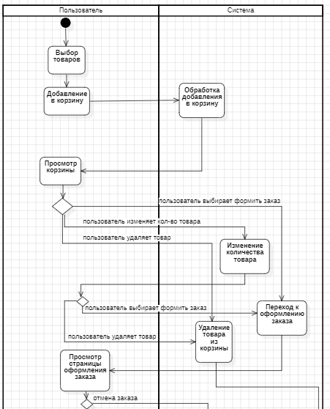

Рисунок 1 – Диаграмма (часть 1 из 3)
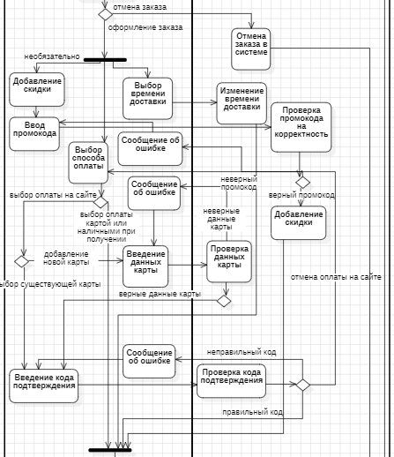

Рисунок 2 – Диаграмма (часть 2 из 3)

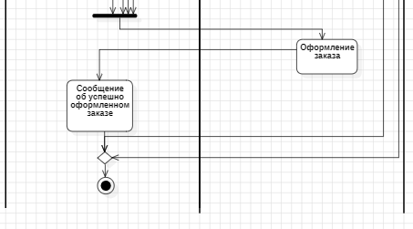

Рисунок 3 – Диаграмма (часть 3 из 3)
Задача для дизайнера

Задача: Добавить поле для промокода в корзину.

Функциональные/технические требования:
- Поле для ввода промокода должно быть обязательным, но не должно блокировать процесс оплаты.
- При вводе неверного промокода поле должно подсвечиваться красным, а рядом появляться сообщение об ошибке.
- При успешном применении промокода должно появляться уведомление об успешном применении с указанием новой итоговой суммы.

Варианты расположения поля:
1. Под итоговой суммой.
2. Рядом с кнопкой «Оплатить».

Требования к UI:
- Поле для промокода должно иметь четкую метку.
- Подсветка неверного промокода должна быть четкой и заметной.
- Уведомление об успешном применении должно быть зеленым и выделяться на фоне.

Результат представлен на рисунке 4-7.

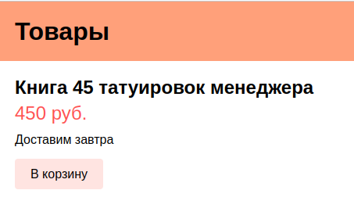

Рисунок 4 – Страница товаров

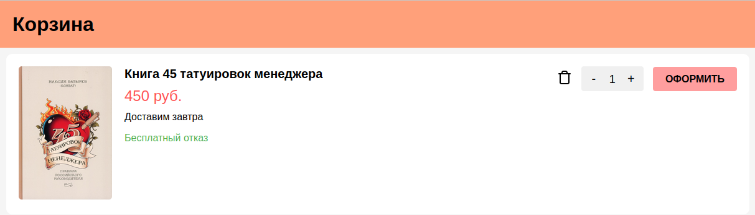

Рисунок 5 – Страница корзины

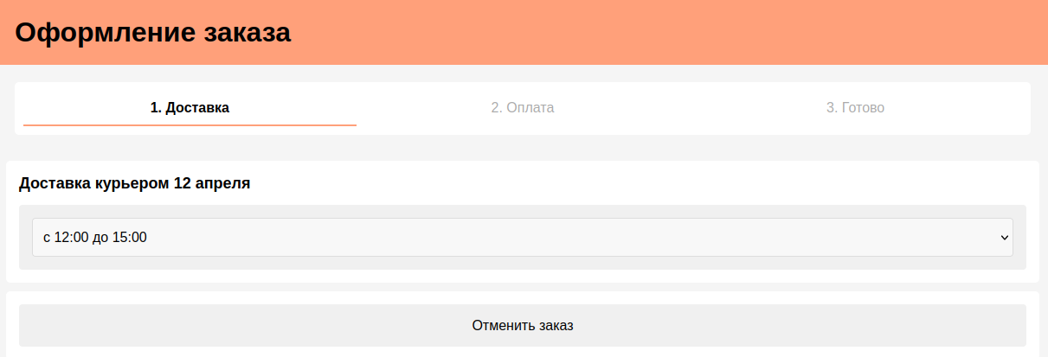

Рисунок 6 – Страница оформления заказа (Часть 1 из 2)
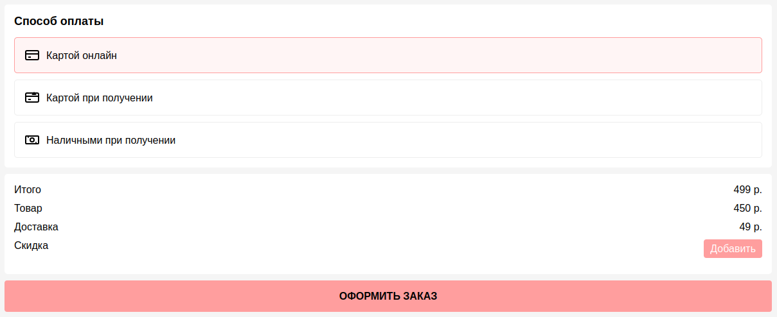

Рисунок 7 – Страница оформления заказа (Часть 2 из 2)

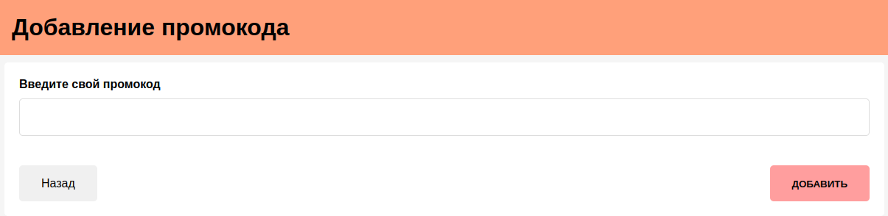

Рисунок 8 – Страница добавления промокода (Часть 1 из 2)

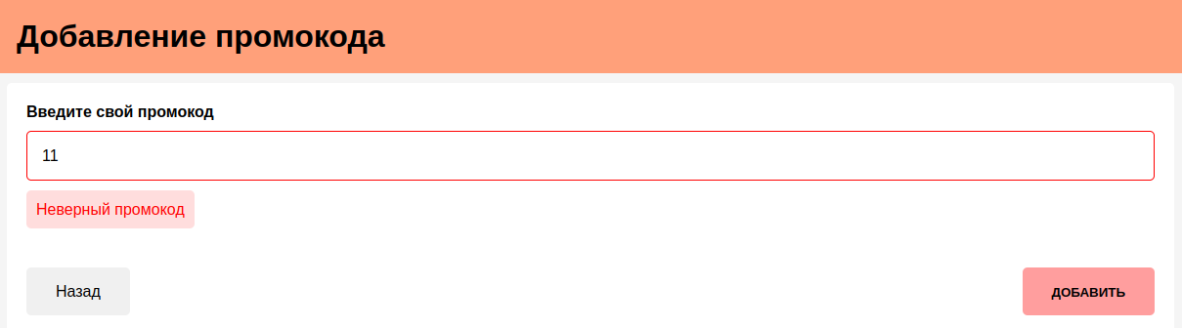

Рисунок 9 – Страница добавления промокода (Часть 2 из 2)

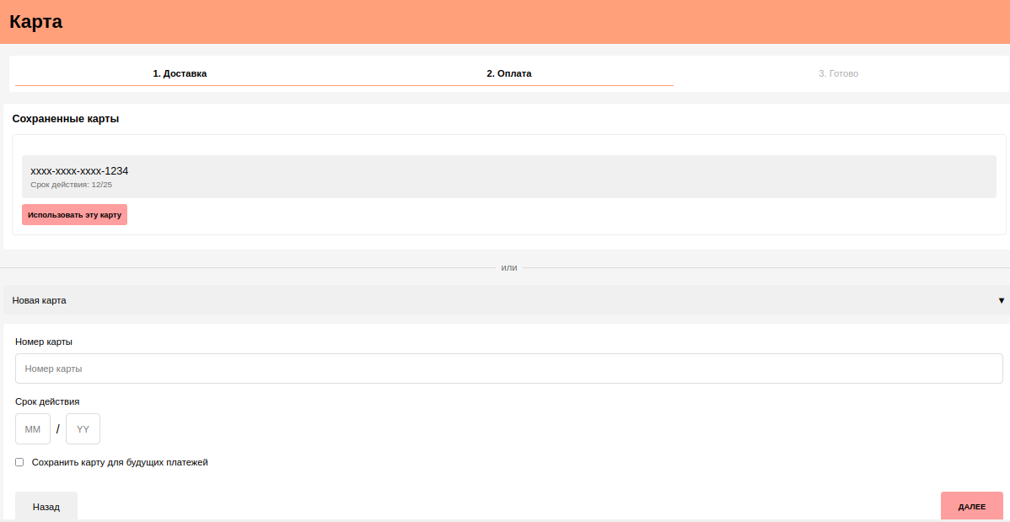

Рисунок 10 – Страница добавления карты (Часть 1 из 2)

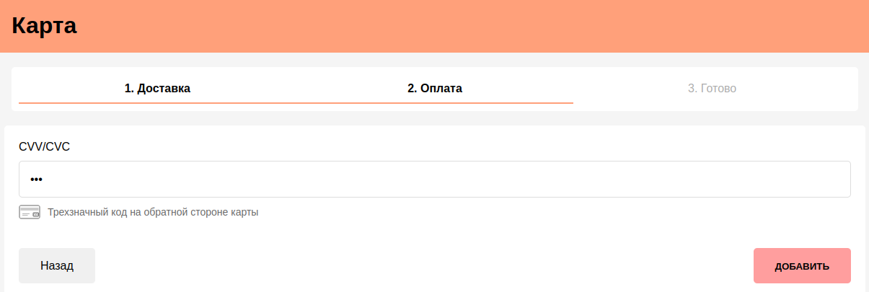

Рисунок 11 – Страница добавления карты (Часть 2 из 2)

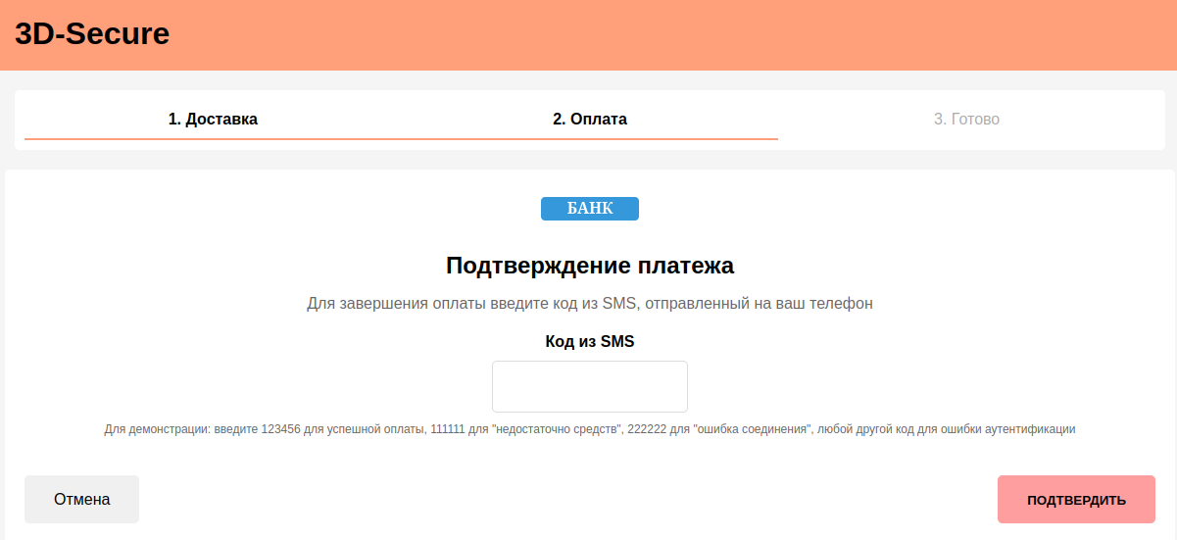

Рисунок 12 – Страница 3D-secure (Часть 1 из 3)

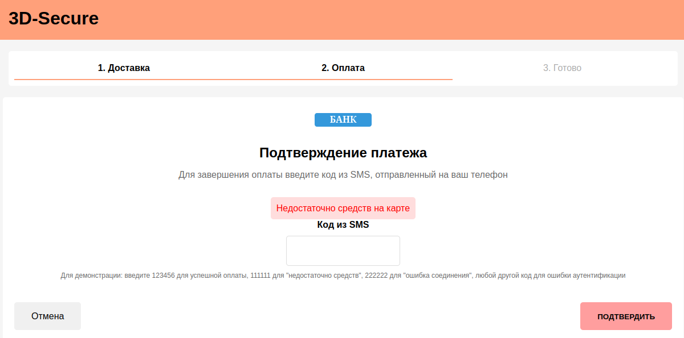

Рисунок 13 – Страница 3D-secure (Часть 2 из 3)

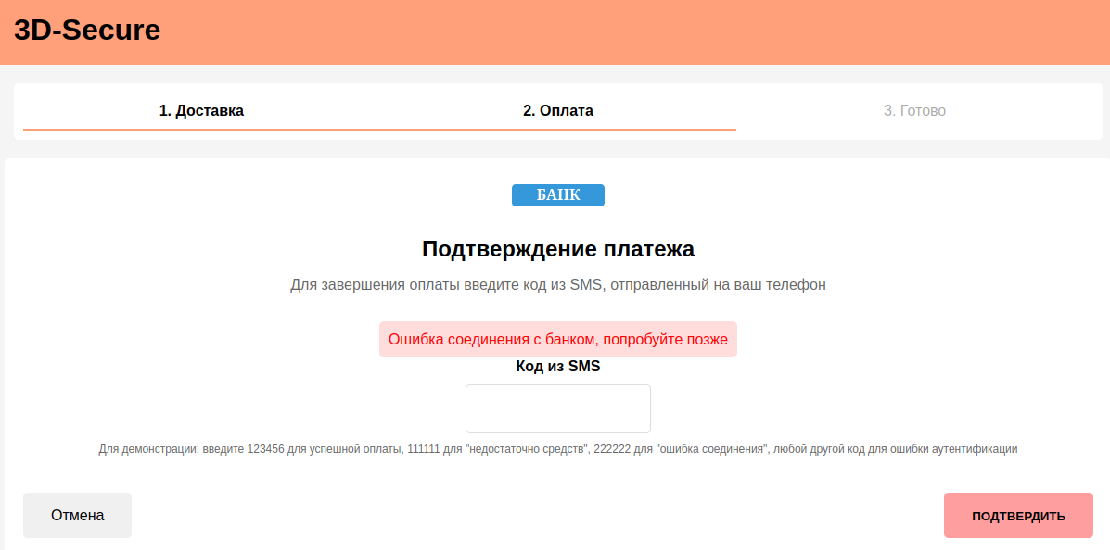

Рисунок 14 – Страница 3D-secure (Часть 3 из 3)

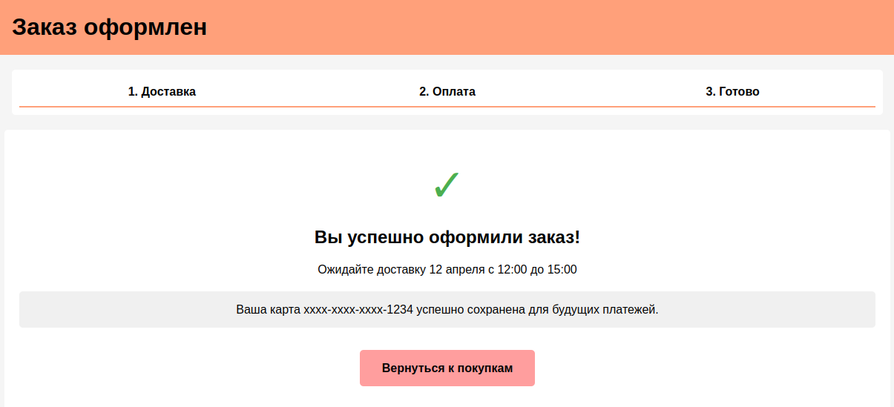

Рисунок 15 – Страница успешно оформленного заказа

Юзер стори для разработчика

User Story: Форма оплаты картой
- Pre-Condition: Пользователь находится на странице оплаты после выбора товара.
- Validation:
- Пользователь вводит номер карты, срок действия и CVV.
- Система проверяет данные на корректность.
- Интеграция с 3D-Secure для дополнительной проверки.
- Согласие пользователя на сохранение карты для будущих платежей.

- Acceptance Criteria:
1. Пользователь получает уведомление об успешной или неуспешной оплате.
2. В случае успешной оплаты, данные карты должны быть сохранены (при согласии пользователя).
3. В случае ошибки, пользователь получает четкое сообщение с указанием причины.

4. Дополнительные задания

4.1. Анализ ошибок и их обработка

Возможные ошибки:
1. Недостаточно средств на карте.
- Сценарий обработки: Уведомить пользователя, предложить повторную попытку или использовать другую карту.
2. Связь с банком потеряна.
- Сценарий обработки: Уведомить пользователя о проблеме и предложить повторить попытку позже.
3. Неверные данные карты.
- Сценарий обработки: Уведомить пользователя об ошибке и предложить повторный ввод.

4.2. Юзабилити-рекомендации

1. Прогресс-бар этапов оплаты: Добавить прогресс-бар, чтобы пользователи видели, на каком этапе они находятся.
2. Подсказки для поля CVV: Предоставить подсказку о том, где найти CVV на карте.

4.3. Тестовые сценарии

1. Валидный промокод:
- Ввод валидного промокода, ожидаемая реакция: успешное применение и изменение итоговой суммы.
2. Несуществующий промокод:
- Ввод несуществующего промокода, ожидаемая реакция: сообщение об ошибке и отсутствие изменения итоговой суммы.
3. Недостаточно средств:
- Попытка провести оплату с карты, на которой недостаточно средств, ожидаемая реакция: уведомление о недостаточности средств и возможность выбора другой карты.

4.4. Безопасность данных

1. SSL-шифрование:
- Использование SSL (Secure Socket Layer) для шифрования данных, передаваемых между пользователем и сервером. Это защищает информацию о карте от перехвата злоумышленниками.
2. Запрет на сохранение CVV:
- Система не должна сохранять код CVV (Card Verification Value) после завершения транзакции. Это дополнительно защищает данные карты от несанкционированного доступа.
3. Соблюдение стандарта PCI DSS:
- Соблюдение стандартов безопасности данных индустрии платежных карт (Payment Card Industry Data Security Standard) для обеспечения защиты данных карт и предотвращения утечек информации.

4.5. Документация для пользователя

Как применить промокод в корзине:
1. Перейдите в корзину:
- Нажмите на иконку корзины в правом верхнем углу экрана, чтобы открыть список ваших товаров.
2. Введите промокод:
- Найдите поле для ввода промокода, расположенное под итоговой суммой, и введите ваш код.
3. Примените промокод:
- Нажмите кнопку "Применить" рядом с полем ввода.
4. Проверьте итоговую сумму:
- Убедитесь, что итоговая сумма обновилась, и вы видите уведомление об успешном применении промокода.

4.6. Метрики успеха

1. Конверсия из корзины в успешную оплату:
- Измерение процента пользователей, которые завершили процесс оплаты после добавления товаров в корзину. Высокая конверсия указывает на успешность процесса и его удобство.

2. Процент использования промокодов:
- Отслеживание доли пользователей, которые применяют промокоды при оформлении заказа. Это поможет понять, насколько привлекательны предлагаемые скидки и акции.
3. Время, проведенное на странице оплаты:
- Измерение времени, которое пользователи тратят на странице оплаты. Снижение времени может указывать на улучшение удобства интерфейса.
4. Количество возвратов и отмен:
- Анализ числа отмен или возвратов после оплаты. Низкие показатели могут свидетельствовать о высоком уровне удовлетворенности пользователей.
5. Обратная связь от пользователей:
- Сбор отзывов и оценок от пользователей о процессе оплаты и использовании промокодов. Это поможет выявить области для улучшения и понять, что работает хорошо.

